МИНИСТЕРСТВО НАУКИ И ВЫСШЕГО ОБРАЗОВАНИЯ
РОССИЙСКОЙ ФЕДЕРАЦИИ
федеральное государственное автономное
образовательное учреждение высшего образования
«Самарский национальный исследовательский университет
имени академика С.П. Королева»
(Самарский университет)

Институт информатики и кибернетики
Кафедра ПИАШ

Отчет по лабораторной работе № 2
Дисциплина: «Моделирование информационных систем»

Тема: «Внешнее описание программных комплексов»

Выполнили:
Смолянкин С.П.,
Субботкин Р.М.
Группа: 3104-090401D

Самара 2025
ЗАДАНИЕ
1. Исходные данные
Вариант задания (предоставляется преподавателем).
2. Общий план выполнения работы
1. Провести анализ концепции ПС.
2. Определить основное назначение ПС.
3. Выработать цель разработки предлагаемого ПС.
4. Разработать диаграмму PDOM
4.1. Определить классы и объекты
4.2. Определить зависимости
4.3. Указать роли и кратность
5. Подготовить словарь данных
Описать на естественном языке все классы, объекты, атрибуты, зависимости.
6. Построить диаграмму PDOM.
7. Сдать работу преподавателю, защитить отчет о лабораторной работе и получить зачет по лабораторной работе.

3. Содержание отчета
Отчет по работе может быть оформлен в произвольном виде, и должен содержать элементы внешнего описания предлагаемого к разработке ПС.
1. Название ПС.
2. Описание основного назначения ПС.
3. Цель разработки ПС.
4. Диаграмма PDOM.
5. Словарь данных.
6. Таблица описания объектов, классов и атрибутов.
7. Таблица описаний ролей и зависимостей.
ХОД РАБОТЫ
1. Разрабатываемая программная система (ПС) носит название: «Web-приложение для хранения изображений».
2. Разрабатываемое приложение должно удовлетворять следующим требованиям:
- обеспечивать загрузку изображений с возможностью их предварительного просмотра;
- предоставлять интерфейс для создания и управления альбомами;
- реализовывать базовое редактирование изображений (например, фильтры, поворот и т.п.);
- предоставлять возможность взаимодействия с изображениями: ставить лайки, оставлять комментарии, добавлять альбомы в избранное;
- обеспечивать безопасность пользовательских данных.
3. Цель разработки предлагаемой ПС: возможность публикации и редактирования изображений, создания альбомов с изображениями, а также обеспечение взаимодействия между пользователями путем комментирования и оценки изображений.
4. Диаграмма PDOM.

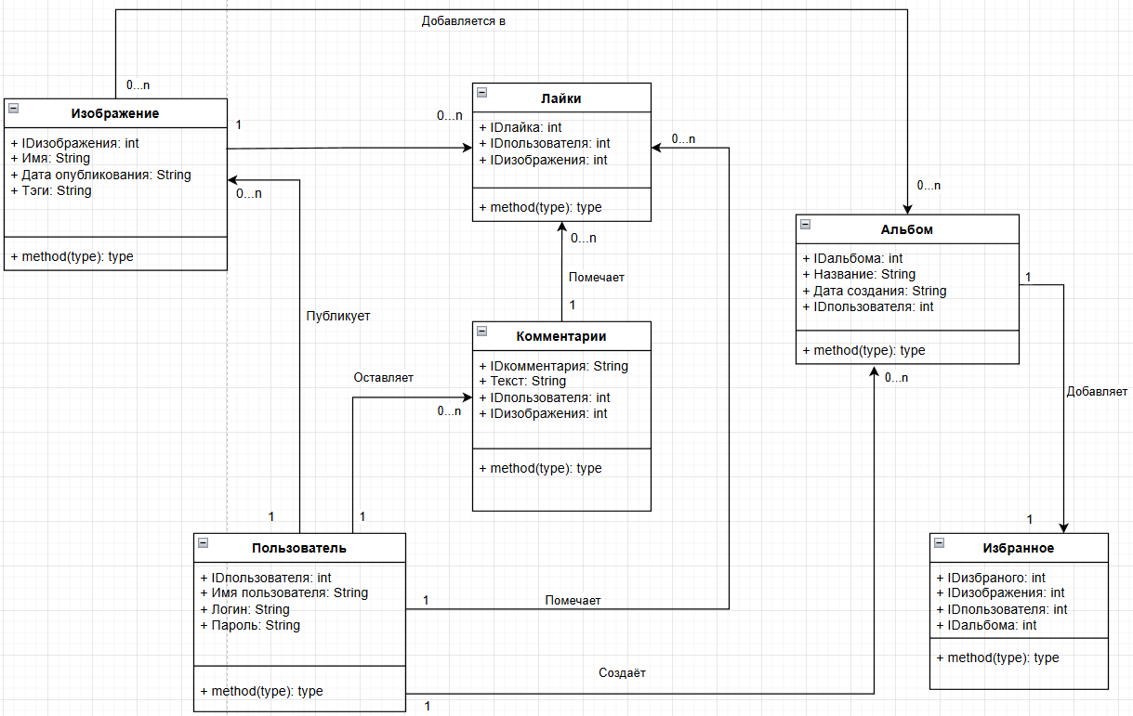
Рисунок 1 – Диаграмма PDOM разрабатываемой системы
5. Словарь данных.
Пользователь взаимодействует с ПС для хранения изображений при помощи графического интерфейса, представляющего собой совокупность web-страниц с меню. Пользователь может загрузить изображение, добавить его в альбом, лайкнуть или прокомментировать фотографию другого пользователя. Также для удобства использования альбомы можно помещать в избранное.
6. Таблица описания объектов, классов и атрибутов
Объект/класс | Название | Атрибуты
Класс | Пользователь | Имя; логин; пароль
Класс | Изображение | Имя; дата опубликования; тэги
Класс | Комментарии | Текст; ID пользователя; ID изображения
Класс | Лайки | ID пользователя; ID изображения
Класс | Альбом | Название; дата создания; ID пользователя
Класс | Избранное | ID пользователя; ID изображения; ID альбома

7. Таблица описаний ролей и зависимостей
Класс | Роль | Зависимость | Кратность | Класс
Пользователь | Пользователь | Публикует | 1 – 0..n | Изображение
Пользователь | Пользователь | Оставляет | 1 – 0..n | Комментарии
Пользователь | Пользователь | Помечает | 1 – 0..n | Лайки
Комментарии | Комментарии | Помечает | 1 – 0..n | Лайки
Пользователь | Пользователь | Создает | 1 – 0..n | Альбом
Изображение | Изображение | Добавляется в | 0..n – 0..n | Альбом
Изображение | Изображение | Имеет | 1 – 0..n | Лайки
Альбом | Альбом | Добавляет | 1 – 1 | Избранное

ЗАКЛЮЧЕНИЕ
В результате выполнения лабораторной работы выполнено оформления внешнего описания программного обеспечения в виде диаграммы PDOM.

